Федеральное государственное образовательное бюджетное

учреждение высшего образования

**«Финансовый университет при Правительстве Российской Федерации»**

**(Финансовый университет)**

Колледж информатики и программирования

**ОТЧЁТ**

**По лабораторной/практической работе**

**или индивидуальному заданию (оставить свое) №3**

Студент: Прицепа Илана Александровна

Дисциплина/Профессиональный модуль: Компьютерные сети

Выполнил студентка

Группы: 2ИСИП-321

Преподаватель

Сибирев И.В.

Оценка за работу :_______

**Москва – 2023г.**

**Лабораторная работа №1**

**Цель работы:** Изучение возможностей роутера на сайте администрирования

**Ход работы:**

1. Подключиться к роутеру Keenetic City-6090
2. Выйти на сайт администрирования роутера 192.168.1.1 (Логин Пароль: admin admin)
3. Изучить возможности роутера
4. Заблокировать доступ одногруппнику в интернет, к вай-фаю и на определенный сайт, по отдельности
5. Отключить/включить широковещательный SiD
6. Описать в чем разница
7. Понизить мощьность WiFi до 25%
8. Выяснить радиус покрытия.
9. Вернуть настройки к предыдущим

**Задание:**

Рисунок - подключение к роутеру

Рисунок 2 - вход на сайт администрирования роутера

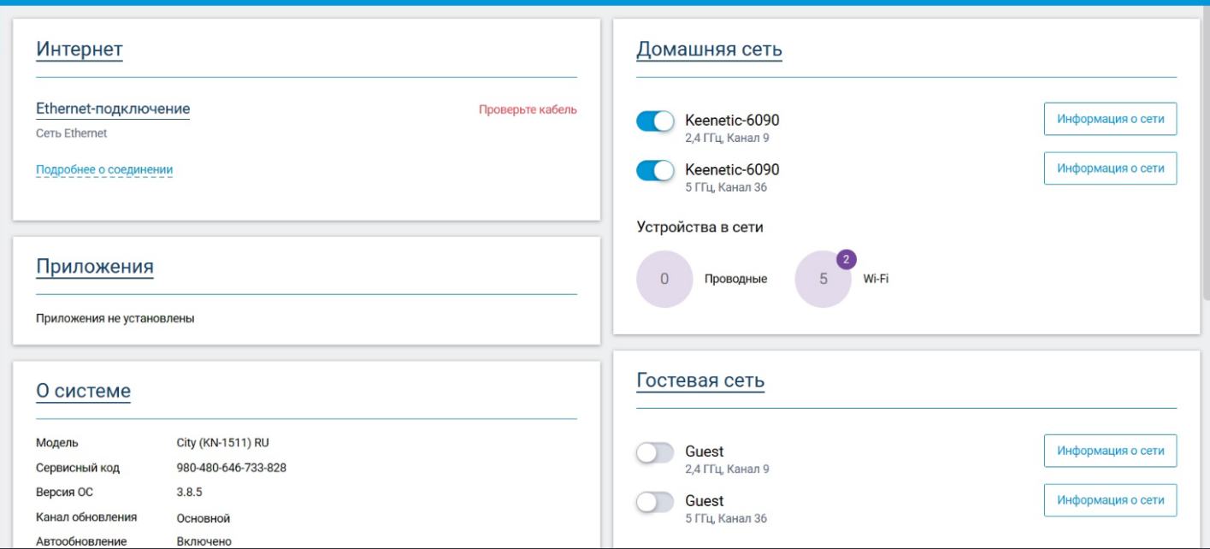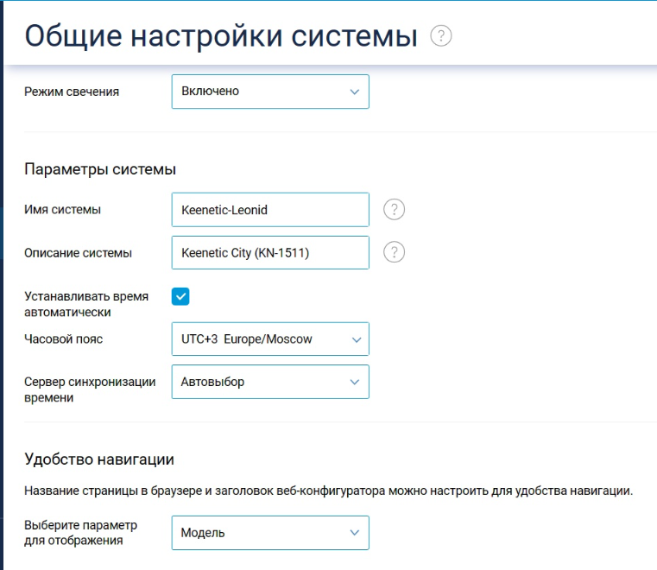

Рисунок 4 - главная страница администрирования роутера

Рисунок 3 - настройки роутера

Рисунок 5 - блокирование доступа одногруппнику к интернету

К сожалению, включить/выключить ssid не удалось. Однако есть возможность описать разницу. Если широковещательный ssid включен, то к данному вай-фаю может подключиться любой человек, знающий пароль. Если широковещательный ssid выключен, то сеть/вай-фай будет обозначен как “скрытая сеть”, а чтобы подключиться к данному вай-фаю, человек должен ещё знать название этой сети.

Радиус покрытия - около 3 метров.

Рисунок 6 - ограничение к нежелательным сайтам